RTSP协议分析

一． RTSP协议背景 2
二． RTSP协议原理 2
2.1 RTSP常用术语 2
2.2 RTSP协议原理 4
2.2.1 RTSP工作层次 4
2.2.2 RTSP操作模式 5
2.2.3 RTSP状态机 6
2.2.3.1 RTSP客户端工作状态机及请求方式 6
2.2.3.2 RTSP服务器工作状态机 7
2.2.4 RTSP协议参数 8
2.2.5 RTSP扩展 9
2.3 RTSP消息格式 10
2.3.1 RTSP请求消息格式 10
2.3.2 RTSP回应消息格式 11
2.4 RTSP方法定义 12
2.5 RTSP与其它协议关系 15
三． RTSP系统框架 16
3.1 RTSP与HTTP关联框架 16
3.2 RTSP系统工作框架 17
3.2 RTSP控制与传输分离系统框架 18
四． RTSP特点 19
五． RTSP流媒体服务器实现方案分析 20
5.1 RTSP流媒体服务器协议栈 20
5.2 RTSP流媒体服务器实现方案比较 20
5.2.1 每个RTSP客户端独占线程方案 20
5.2.2 所有RTSP客户端共用线程方案 21
5.2 优化的RTSP流媒体服务器实现流程 22
六． 参考文档 23

- RTSP协议背景

流（Stream），就是连续传输的数据，主要有视频流、音频流等；流媒体播放技术是把声音、影像或动画等信息由音视频服务器向用户计算机连续、实时传送；流式传输有顺序流式传输(Progressive Streaming)和实时流式传输(Real Time Streaming)两种方式；实时流式传输是实时传送，特别适合现场事件，实时流式传输必须匹配连接带宽，这意味着图像质量会因网络速度降低而变差，以减少对传输带宽的需求。

流式传输的实现需要合适的传输协议：传输协议是流媒体技术的一个重要组成部分，也是基础组成部分；RTP、RTCP、RTSP、RSVP这四种协议构成了"Real Time"服务的基础；

实时传输协议（Real Time Transport Protocol）RTP一种用于Internet上针对多媒体数据流的一种传输协议；

实时传输控制协议(Real Time Transport Control Protocol)RTCP和RTP一起提供流量控制和拥塞控制服务的协议；

资源预留协议（Resource Reservation Protocol）RSVP是一种可以让流数据的接收者主动请求数据流路径上的路由器，为该数据流保留一定资源（即带宽），从而保证一定的服务质量的协议；

RTP、RTCP和RSVP协议都是实时传输多媒体数据的保障，而RTSP则是既与实时传输又与流式传输有关；

实时流协议（Real Time Streaming Protocol）RTSP定义了一对多的应用程序如何有效地通过IP网络传送多媒体数据；同时提供用于音频和视频流的“VCR模式”远程控制功能，如停止、快进、快退和定位；同时RTSP又是一个应用层协议，用来与诸如RTP、RSVP等更低层的协议一起，提供基于Internet的整套流化服务,目前支持RTSP的RFC为2326；

- RTSP协议原理

2.1 RTSP常用术语

为了更好的理解RTSP，现在我们大概描述一下RTSP常用的术语（见RFC2326 Page6）：
- Aggregate control
总体控制：多重流的控制通过服务器使用一种简单的时间线来实现；可以通过客户端发送一个简单的开始或暂停的指令去控制视频/音频的反馈；
- Conference
讨论：一个多方的、多媒体演示会议，这里的多表示大于或者等于一；
- Client
客户端：客户端从服务器端请求连续的媒体数据；
- Connection
连接：为了通讯的目的在两个程序之间确定的传输层虚拟线路；
- Container file
容器文件：包含图像的文件被打开的时候可以包含多媒体，RTSP服务器可以
在这些文件上提供总体控制，尽管容器文件没有被嵌入到协议中；
- Continuous media
连续媒体：数据是数据源和接收器之间的实时关系连接，也就是说，接收器要实时的处理数据源中的实时关系；最普通的连续媒体的例子是音频和动画视频；
- Entity
实体：是作为一个请求或者回应消息的有效负荷；一个实体由实体头和实体体组成；有些响应仅包括实体头；实体头定义实体体可选元信息，如没有实体体，指请求标识的资源。扩展头机制允许定义附加实体头段，而不用改变协议，但这些段不能假定接收者能识别；不可识别头段应被接收者忽略，而让代理转发；
- Media initialization
媒体的初始化：数据类型或编解码特殊的初始化，这些包括时钟输率，颜色表等；
- Media parameter
媒体参数：一个媒体类型的特定参数可以在流重放前或者重放时改变；
- Media server
媒体服务器：服务器可以为一个或者多个媒体流提供回放或记录，不同的媒体流可以来源于不同的媒体服务器；
- Media server indirection
媒体服务器迂回：重定向一个媒体客户端到不同的媒体服务器；
- (Media) stream
流：一个简单的媒体实例，比如一个音频流或者也是一个简单白板或者共享应用程序组，当用到RTP时，一个流在RTP周期内由创建的RTP和RTCP组成的；
- Message
消息：RTSP通讯的基本单元，由八位匹配语法的结构化序列组成，并且经过一个连接或者无连接协议转移；
- Participant
参与者：一个会议成员。一个参与者可以是机器，比如是一个媒体记录或者重放服务器；
- Presentation
演示：一套由一条或者几条流作为完全的媒体反馈，使用下面的演示描述送到客户端；在RTSP上下文中的多数场合，这表示这些流的主体控制；
- Presentation description
演示描述：一个演示描述包括关于一个陈述里面的一个或者多个媒体流的信息，比如一套关于连接编码，网络地址和信息；
- Response
回应：一个RTSP回应，如果一个HTTP回应能够接受，那就能被清楚的表示；
- Request
请求：一个RTSP请求，如果一个HTTP请求能够接受，那就能被清楚的表示；
- RTSP session
RTSP会话：一个完整的RTS处理；比如一个电影的观看过程；一个会议通常由客户端为连续媒体流建立一个传输机制，用播放或者录像开始一个流，用停止来关闭流；
- Transport initialization
传输初始化：在客户端和服务器端之间沟通传输器信息（端口号，传输协议等）；

2.2 RTSP协议原理

2.2.1 RTSP工作层次

RTSP是一种应用层协议，如图1所示：
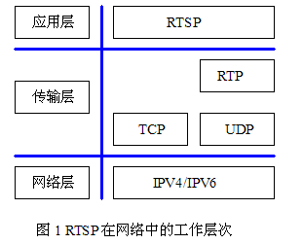
如上图1所示：RTSP位于RTP和RTCP之上，默认端口为554，使用TCP或RTP完成数据传输；一般来说，RTSP使用TCP完成控制信息的传输，用RTP完成媒体数据的传输，如下图2所示：

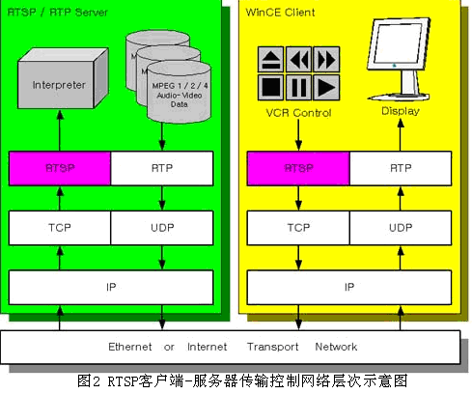

如上图2所示：RTSP是一个客户端-服务器多媒体节目协议，它可以控制流式多媒体数据在IP网络上的发送，它提供了用于视频和音频的“VCR”远程控制功能，例如：停止、快进、快退等。

2.2.2 RTSP操作模式

实时流协议RTSP建立并控制一个或几个时间同步的连续流媒体。尽管连续媒体流与控制流交叉是可能的，通常它本身并不发送连续流。换言之，RTSP充当多媒体服务器的网络远程控制。

RTSP连接没有绑定到传输层连接，如TCP；在RTSP连接期间，RTSP用户可打开或关闭多个对服务器的可靠传输连接以发出RTSP请求；此外，可使用无连接传输协议，如UDP；

RTSP流控制的流可能用到RTP，但RTSP操作并不依赖用于携带连续媒体的传输机制。实时流协议在语法和操作上与HTTP 1.1类似，因此HTTP的扩展机制大都可加入RTSP。

协议支持的操作如下：
- 从媒体服务器上检索媒体
用户可通过HTTP或其他方法提交一个演示描述。如演示是多播，演示时就包含用于连续媒体的多播地址和端口。如演示仅通过单播发送给用户，用户为了安全应提供目的地址；
- 媒体服务器邀请进入会议
媒体服务器可被邀请参加正进行的会议，或回放媒体，或记录其中一部分或全部；这种模式在分布式教育应用上很有用，会议中几方可轮流按远程控制按钮；
- 将媒体加到现成讲座中
例如，服务器告诉用户可获得附加媒体内容。这对现场讲座显得尤其有用，如HTTP 1.1中类似，RTSP请求可由代理、通道与缓存处理；

每个演示和媒体流可用RTSP URL识别：演示组成的整个演示与媒体属性由演示描述文件定义；使用HTTP或其他途径用户可获得这个文件，它没有必要保存在媒体服务器上；

为了说明这个问题，假设演示描述了多个演示，其中每个演示维持了一个公共时间轴；为简化说明，且不失一般性，假定演示描述的确包含这样一个演示；演示可包含多个媒体流。除媒体参数外，网络目标地址和端口也需要决定。

下面区分几种操作模式：
- 单播
用户选择的端口号将媒体发送到RTSP请求源；
- 服务器选择地址多播
媒体服务器选择多播地址和端口，这是现场直播或准点播常用的方式；
- 用户选择地址多播
如服务器加入正在进行的多播会议，多播地址、端口和密钥由会议描述给出；

2.2.3 RTSP状态机

RTSP控制通过单独协议发送的流，与控制通道无关。例如，RTSP控制可通过TCP连接，而数据流通过UDP；因此，即使媒体服务器没有收到请求，数据也会继续发送；

在连接生命期，单个媒体流可通过不同TCP连接顺序发出请求来控制；所以服务器需要维持能联系流与RTSP请求的连接状态。RTSP中很多方法与状态无关，但下列方法在定义服务器流资源的分配与应用上起着重要的作用：
- SETUP：让服务器给流分配资源，启动RTSP连接。
- PLAY与RECORD：启动SETUP分配流的数据传输。
- PAUSE：临时停止流，而不释放服务器资源。
- TEARDOWN：释放流的资源，RTSP连接停止。
标识状态的RTSP方法使用连接头段识别RTSP连接，为响应SETUP请求，服务器连接产生连接标识；

2.2.3.1 RTSP客户端工作状态机及请求方式

RTSP客户端有四个状态：
- Init:
初始化状态，SETUP信息已经发送出去，等待回应；
- Ready:
准备状态，SETUP 回应已经收到或者在Playing 状态中PAUSE回应已经收到进入准备状态；
- Playing:
播放状态，PLAY回应消息收到，进入PLAY状态；
- Recording:
记录状态，RECORD 回应收到，进入Recording状态；

RTSP客户端主要状态机变化，如图3所示：
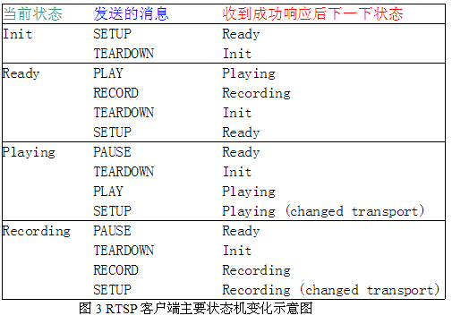
如上图3所示：
第一列“当前状态”描述的是当前的RTSP客户端的四个状态；
第二列“发送的消息”描述的是在当前状态下RTSP客户端所可能发送的消息；
第三列“收到成功响应后下一个状态“描述的是当前的RTSP客户端在当前状态下发出消息后，收到服务器的成功响应后进入的下一个状态；

RTSP客户端通过发送RTSP请求与服务器建立连接，RTSP请求可以几种不同方式传送：
- 持久传输连接，用于多个请求／响应传输；
- 每个请求／响应传输一个连接；
- 无连接模式；
传输连接类型由RTSP URL来定义。对“rtsp”方案，需要持续连接；而"rtspu"方案，调用RTSP请求发送，而不用建立连接。
不像HTTP，RTSP允许媒体服务器给媒体用户发送请求。然而，这仅在持久连接时才支持，否则媒体服务器没有可靠途径到达用户，这也是请求通过防火墙从媒体服务器传到用户的惟一途径；

2.2.3.2 RTSP服务器工作状态机

RTSP服务器有四个状态：
- Init:
初始化状态，没有收到任何的SETUP信息；
- Ready:
准备状态，最新的SETUP消息收到，发送回应消息后，进入准备状态；或者在播放状态收到最后的PAUSE消息，发送回应消息后，进入准备状态；
- Playing:
播放状态，最新的PLAY消息收到，发送回应消息后，进入PLAY状态，开始播放数据；
- Recording:
记录状态，服务器记录数据；

RTSP服务器主要状态机变化，如图4所示：
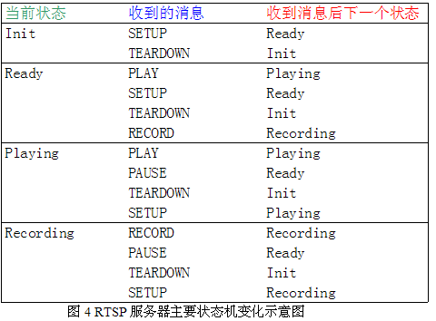
如上图4所示：
第一列“当前状态”描述的是当前的RTSP服务器的四个状态；
第二列“收到的消息”描述的是在当前状态下RTSP服务器所收到的消息；
第三列“收到消息后下一个状态“描述的是当前的RTSP服务器在当前状态下收到消息后，进入的下一个状态；

2.2.4 RTSP协议参数

对于RTSP协议参数，我们就几个比较常用的进行描述：
- RTSP版本
H.321采用，用RTSP代替HTTP；
- RTSPURL
“rtsp"和“rtspu"方案用于指RTSP协议使用的网络资源，为RTSP URL定义方案特定的语法和语义；
- 会议标识
会议标识对RTSP来说是模糊的，采用标准URI编码方法编码，可包含任何八位组数值；会议标识必须全局惟一；
- 连接标识
连接标识是长度不确定的字符串，必须随机选择，至少要8个八位组长，使其很难被猜出；
- SMPTE相关时标
SMPTE相关时标表示相对剪辑开始的时间，相关时标表示成SMPTE时间代码，精确到帧级。时间代码格式为小时：分钟：秒：帧。缺省smpte格式是"SMPTE 30"，帧速率为每秒29.97帧。其他SMPTE代码可选择使用smpte时间获得支持(如"SMPIE 25")。时间数值中帧段值可从0到29。每秒30与29.97帧的差别可将每分钟的头两帧丢掉来实现。如帧值为零，就可删除；
- 正常播放时间
正常播放时间(NPT)表示相对演示开始的流绝对位置。时标由十进制分数组成；左边部分用秒或小时、分钟、秒表示；小数点右边部分表示秒的部分。演示的开始对应0.0秒，负数没有定义。特殊常数定义成现场事件的当前时刻，这也许只用于现场事件。直观上，NPT是联系观看者与程序的时钟，通常以数字式显示在VCR上；
- 绝对时间
绝对时间表示成ISO 8601时标，采用UTC(GMT)；
- 可选标签
可选标签是用于指定RTSP新可选项的惟一标记。这些标记用在请求和代理-请求头段。当登记新RTSP选项时，需提供下列信息：
      - 名称和描述选项。名称长度不限，但不应该多于20个字符。名称不能包括空格、控制字符；
      - 表明谁改变选项的控制。如IETF，ISO，ITU-T，或其他国际标准团体、联盟或公司；
      - 深入描述的参考，如RFC、论文、专利、技术报告、文档源码和计算机手册；
      - 对专用选项，附上联系方式；

2.2.5 RTSP扩展

由于不是所有媒体服务器有着相同的功能，媒体服务器有必要支持不同请求集；RTSP可以如下三种方式扩展：
- 以新参数扩展：如用户需要拒绝通知，而方法扩展不支持，相应标记就加人要求的段中；
- 加入新方法：如信息接收者不理解请求，返回501错误代码，发送者不应再次尝试这种方法；用户可使用OPTIONS方法查询服务器支持的方法。服务器使用公共响应头列出支持的方法；
- 定义新版本协议，允许改变所有部分(协议版本号位置除外)；

目前很多RTSP控制服务器和媒体服务器是分离的，即控制与传播相分离，而且文件是以分块的方式存储于各个播放服务器上的；这就要求RTSP控制服务器不但要与客户端通信，并且还要控制播放服务器使它能够按照指定的意图向客户端传输媒体流；

因此RTSP控制服务器不仅具有RTSP协议服务器端的基本功能，如接收SETUP、PLAY、PAUSE、TEARDOWN消息并作出相应处理及应答等；而且在此基础上要进行RTSP协议的扩展，实现与播放服务器之间的控制消息的应答机制，从而能够有效的控制媒体数据流的传输，如下图5所示：
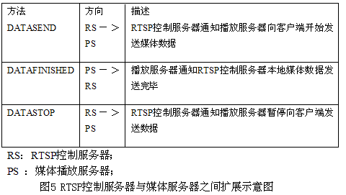

2.3 RTSP消息格式

RTSP中所有的操作都是通过服务器和客户端的消息应答机制完成的，其中消息包括请求和应答两种：

2.3.1 RTSP请求消息格式

RTSP请求消息格式如表1所示（见RFC2325 P20）：

Method | SP | Request-URI | SP | RTSP-Version |  | CR | LF
Message Header |  |  |  | CR | LF | CR | LF
Message Body |  |  |  |  |  | CR | LF
表1 RTSP请求消息格式示意图
如上表1所示：
Method：请求命令； Method所支持的类型如下所示：
Method = "DESCRIBE" ；
| "ANNOUNCE" ；
| "GET_PARAMETER" ；
| "OPTIONS" ；
| "PAUSE" ；
| "PLAY" ；
| "RECORD" ；
| "REDIRECT" ；
| "SETUP" ；
| "SET_PARAMETER" ；
| "TEARDOWN" ；
| extension-method
extension-method = token

SP ：空白符；
Request-URI ：媒体表示地址； Request-URI = "*" | absolute_URI
CR：回车； LF：换行；
RTSP-Version：协议版本号；RTSP-Version = "RTSP" "/" 1*DIGIT "." 1*DIGIT；
Message Header：消息头，在此不在详述，见RFC2326；
Message Body ：消息体，在此不在详述，见RFC2326；

2.3.2 RTSP回应消息格式

RTSP回应消息格式如表2所示（见RFC2325 P23）：

RTSP-Version | Status-Code |  | SP | Reason-Phrase |  | CR | LF
Message Header |  |  |  | CR | LF | CR | LF
Message Body | CR | LF
表2 RTSP回应消息格式示意图

如上表2所示：
RTSP-Version：协议版本号；
Status-Code ：3位状态码，用于回应请求时表示主机状态 ；目前RTSP状态码有5大类，取3位状态码的第一个数字为划为：
  - 1xx: 表示信息：请求收到，继续处理；
  - 2xx: 成功：行为消息成功收到，能够解析和接受；
  - 3xx: 重定向：未来的行为必须完成请求；
  - 4xx: 客户端错误：请求消息中包含不能完成的信息；
  - 5xx: 服务器：服务器不能完成合法的请求；

详细的状态码的描述如下所示：
Status-Code = "100" ; Continue
| "200" ; OK
| "201" ; Created
| "250" ; Low on Storage Space
| "300" ; Multiple Choices
| "301" ; Moved Permanently
| "302" ; Moved Temporarily
| "303" ; See Other
| "304" ; Not Modified
| "305" ; Use Proxy
| "400" ; Bad Request
| "401" ; Unauthorized
| "402" ; Payment Required
| "403" ; Forbidden
| "404" ; Not Found
| "405" ; Method Not Allowed
| "406" ; Not Acceptable
| "407" ; Proxy Authentication Required
| "408" ; Request Time-out
| "410" ; Gone
| "411" ; Length Required
| "412" ; Precondition Failed
| "413" ; Request Entity Too Large
| "414" ; Request-URI Too Large
| "415" ; Unsupported Media Type
| "451" ; Parameter Not Understood
| "452" ; Conference Not Found
| "453" ; Not Enough Bandwidth
| "454" ; Session Not Found
| "455" ; Method Not Valid in This State
| "456" ; Header Field Not Valid for Resource
| "457" ; Invalid Range
| "458" ; Parameter Is Read-Only
| "459" ; Aggregate operation not allowed
| "460" ; Only aggregate operation allowed
| "461" ; Unsupported transport
| "462" ; Destination unreachable
| "500" ; Internal Server Error
| "501" ; Not Implemented
| "502" ; Bad Gateway
| "503" ; Service Unavailable
| "504" ; Gateway Time-out
| "505" ; RTSP Version not supported
| "551" ; Option not supported
| extension-code
extension-code = 3DIGIT

SP ：空白符；
Reason-Phrase：是与状态码对应的文本解释，
Reason-Phrase = *<TEXT, excluding CR, LF>；
CR：回车； LF：换行；
Message Header：消息头，在此不在详述，见RFC2326；
Message Body ：消息体，在此不在详述，见RFC2326；

2.4 RTSP方法定义

方法记号表示资源上执行的方法，它区分大小写。新方法可在将来定义，但不能以$开头。RTSP已定义方法如图6所示：
方法 | 方向 | 对象 | 要求 | 含义
DESCRIBE | C->S | P, S | 推荐 | 检查演示或媒体对象的描述，也允许使用接收头指定用户理解的描述格式。DESCRIBE的答复-响应组成媒体RTSP初始阶段
ANNOUNCE | C->S  S->C | P, S | 可选 | 当从用户发往服务器时，ANNOUNCE将请求URL识别的演示或媒体对象描述发送给服务器；反之，ANNOUNCE实时更新连接描述。如新媒体流加入演示，整个演示描述再次发送，而不仅仅是附加组件，使组件能被删除
GET_PARAMETER | C->S  S->C | P, S | 可选 | GET_PARAMETER请求检查RUL指定的演示与媒体的参数值。没有实体体时，GET_PARAMETER也许能用来测试用户与服务器的连通情况
OPTIONS | C->S  S->C | P, S | 要求 | 可在任意时刻发出OPTIONS请求，如用户打算尝试非标准请求，并不影响服务器状态
PAUSE | C->S | P, S | 推荐 | PAUSE请求引起流发送临时中断。如请求URL命名一个流，仅回放和记录被停止；如请求URL命名一个演示或流组，演示或组中所有当前活动的流发送都停止。恢复回放或记录后，必须维持同步。在SETUP消息中连接头超时参数所指定时段期间被暂停后，尽管服务器可能关闭连接并释放资源，但服务器资源会被预订
PLAY | C->S | P, S | 要求 | PLAY告诉服务器以SETUP指定的机制开始发送数据；直到一些SETUP请求被成功响应，客户端才可发布PLAY请求。PLAY请求将正常播放时间设置在所指定范围的起始处，发送流数据直到范围的结束处。PLAY请求可排成队列，服务器将PLAY请求排成队列，顺序执行
RECORD | C->S | P, S | 可选 | 该方法根据演示描述初始化媒体数据记录范围，时标反映开始和结束时间；如没有给出时间范围，使用演示描述提供的开始和结束时间。如连接已经启动，立即开始记录，服务器数据请求URL或其他URL决定是否存储记录的数据；如服务器没有使用URL请求，响应应为201(创建)，并包含描述请求状态和参考新资源的实体与位置头。支持现场演示记录的媒体服务器必须支持时钟范围格式，smpte格式没有意义
REDIRECT | S->C | P, S | 可选 | 重定向请求通知客户端连接到另一服务器地址。它包含强制头地址，指示客户端发布URL请求；也可能包括参数范围，以指明重定向何时生效。若客户端要继续发送或接收URL媒体，客户端必须对当前连接发送TEARDOWN请求，而对指定主执新连接发送SETUP请求
SETUP | C->S | S | 要求 | 对URL的SETUP请求指定用于流媒体的传输机制。客户端对正播放的流发布一个SETUP请求，以改变服务器允许的传输参数。如不允许这样做，响应错误为"455 Method Not Valid In This State”。为了透过防火墙，客户端必须指明传输参数，即使对这些参数没有影响
SET_PARAMETER | C->S  S->C | P, S | 可选 | 这个方法请求设置演示或URL指定流的参数值。请求仅应包含单个参数，允许客户端决定某个特殊请求为何失败。如请求包含多个参数，所有参数可成功设置，服务器必须只对该请求起作用。服务器必须允许参数可重复设置成同一值，但不让改变参数值。注意：媒体流传输参数必须用SETUP命令设置。将设置传输参数限制为SETUP有利于防火墙。
TEARDOWN | C->S | P, S | 要求 | TEARDOWN请求停止给定URL流发送，释放相关资源。如URL是此演示URL，任何RTSP连接标识不再有效。除非全部传输参数是连接描述定义的，SETUP请求必须在连接可再次播放前发布
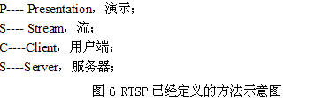

某些防火墙设计与其他环境可能要求服务器插入RTSP方法和流数据；由于插入将使客户端和服务器操作复杂，并增加附加开销，除非有必要，应避免这样做；插入二进制数据仅在RTSP通过TCP传输时才可使用；

流数据(如RTP包)用一个ASCII字符$封装，后跟一个一字节通道标识，其后是封装二进制数据的长度，两字节整数。流数据紧跟其后，没有CRLF，但包括高层协议头；每个$块包含一个高层协议数据单元；

当传输选择为RTP，RTCP信息也被服务器通过TCP连接插入；缺省情况下，RTCP包在比RTP通道高的第一个可用通道上发送；

客户端可能在另一通道显式请求RTCP包，这可通过指定传输头插入参数中的两个通道来做到；当两个或更多流交叉时，为取得同步，需要RTCP；而且，这为当网络设置需要通过TCP控制连接透过RTP／RTCP提供了一条方便的途径，可能时在UDP上进行传输；

2.5 RTSP与其它协议关系

RTSP在功能上与HTTP有重叠，与HTTP相互作用体现在与流内容的初始接触是通过网页的；目前的协议规范目的在于允许在网页服务器与实现RTSP媒体服务器之间存在不同传递点；例如，演示描述可通过HTTP和RTSP检索，这降低了浏览器的往返传递，也允许独立RTSP服务器与用户不全依靠HTTP；

但是，RTSP与HTTP的本质差别在于数据发送以不同协议进行；HTTP是不对称协议，用户发出请求，服务器作出响应；RTSP中，媒体用户和服务器都可发出请求，且其请求都是无状态的；在请求确认后很长时间内，仍可设置参数，控制媒体流；

重用HTTP功能至少在两个方面有好处，即安全和代理。要求非常接近时，在缓存、代理和授权上采用HTTP功能是有价值的；

当大多数实时媒体使用RTP作为传输协议时，RTSP没有绑定到RTP；RTSP假设存在演示描述格式可表示包含几个媒体流的演示的静态与临时属性；

但是，RTSP与HTTP 在本质上还是有差别的，表示在下面五个方面：
- RTSP和HTTP是两个不同的协议，它们采用不同的方法和协议标志符；
- RTSP协议的数据发送不占用协议带宽，并且以不同的协议发送；
- HTTP是一个不对称协议，客户端发出请求，服务器应答；在RTSP中，客户端和服务器都可发出请求，且请求是有状态的；
- HTTP是一个无状态协议，而RTSP在任何情况下，必须保持一定状态，以便在请求确认后的很长时间内，仍可设置参数，控制媒体流；
- RTSP使用ISO 10646（UTF-8）定义，而不使用ISO 8859-1定义，保持与当前的HTML一致；

- RTSP系统框架

3.1 RTSP与HTTP关联框架

为更好的了解RTSP的系统框架，我们先了解一下RTSP通过HTTP互操作来进行媒体数据访问的框架；

RTSP与HTTP关联框架如下图7所示：

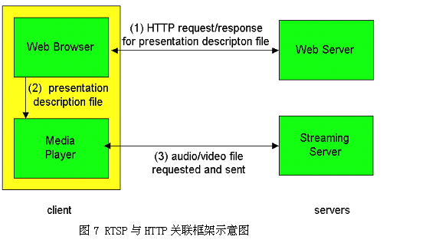
如上图7所示：
RTSP客户端通过HTTP获得相关的演示信息来达到访问媒体服务器的获得媒体数据的目的；
- RTSP客户端通过Web Browser 发送HTTP请求向Web Server获得演示描述文件；
- Web Browser收到HTTP回应后将演示描述文件传给Media Player；
- Media Player根据获得的信息通过RTSP向Streaming Server获得音视频数据；

3.2 RTSP系统工作框架
完整的RTSP工作框架如下图8所示：

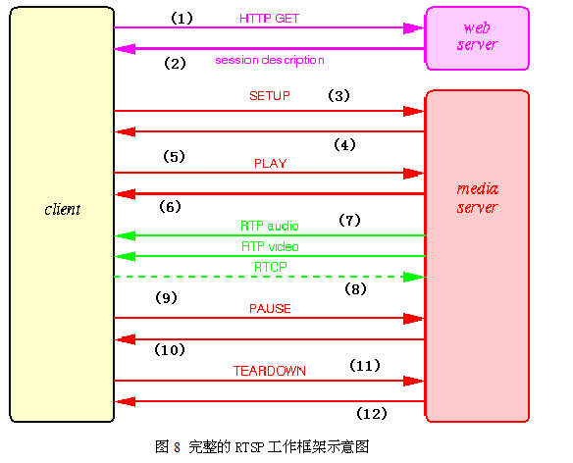
如上图8所示：
完成的RTSP工作框架由三部分组成：
Client, Web Server, Media Server；

其完整的流程总共可分为十二个步骤，分别为：
- Client通过HTTP向Web Server发出会话描述请求；
- Web Server向Client返回会话描述信息；
- Client根据获得的会话描述信息向Media Server发起SETUP请求；
- Media Server处理后向Client回应处理后消息；
- Client收到Media Server的回应后，向Media Server发起PLAY的请求；
- Media Server处理PLAY请求后向Client回应处理后消息，Client收到回应后进入PLAY状态；
- Media Server同时通过RTP开始向Client传送音视频数据，Client接收播放；
- Client根据RTP信息反馈RTCP信息，调整网络信息；
- Client向Media Server发出暂停请求；
- Media Server处理暂停请求后，向Client发送回应消息，同时暂停向Client传送媒体数据；不过此时Client的信息在Media Server上依然存在；
- Client向Media Server发出卸载请求，请求服务器卸载客户端信息；
- Media Server收到卸载请求请求后，停止向Client传送媒体数据，删除所有与该Client的信息；

3.2 RTSP控制与传输分离系统框架

目前很多RTSP控制服务器和媒体服务器是分离的，这样RTSP控制服务器通过标准与客户端通信，并且还要对RTSP的扩展来控制播放服务器使它能够按照指定的意图向客户端传输媒体流，分离工作系统框架如下图9所示：

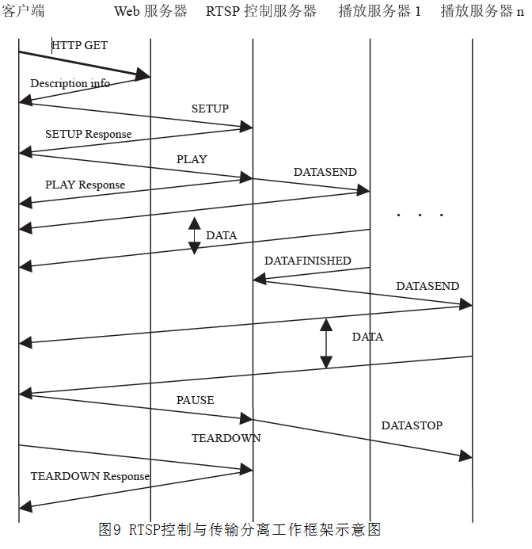
如上图9所示的控制与传输分离工作示意图：
  - 客户端首先向Web服务器发送HTTP GET请求获得媒体文件的描述信息，如RTSP服务地址、端口号，编码格式，整个文件npt(正常播放时间)等等；
  - 客户端根据RTSP服务地址、端口号连接控制服务器，并发送SETUP消息，包括数据的传输方式及客户端用于接收音视频数据的端口号，这个端口号在本次RTSP会话过程（即整个文件播放过程）中是不改变的；
  - 控制服务器用RTSP服务地址、端口号从节目服务器查寻对应的视频文件块分块情况，及各个文件块对应的播放服务器地址，各文件块正常播放时间npt。然后，控制服务器返回给客户端SETUP Response消息；
  - 客户端接收到SETUP Response 消息后，接着向控制服务器发送PLAY消息，并绑定SETUP消息中的端口号，做好接收媒体数据的准备；
  - 控制服务器获得PLAY消息中Range: npt的开始值，并根据npt开始值和各文件块的正常播放时间来定位应该播放哪个文件块及在该文件块的Range:npt值，向对应播放服务器发送DATASEND消息(文件块名，文件块npt、客户端地址、客户端端口号等等)；
  - 播放服务器找到对应文件块名，根据文件块npt定位文件块位置，文件流经过音视频编码后进行RTP打包、RTCP控制发送到客户端；
  - 当前文件块传输完毕，播放服务器向控制服务器发送DATAFINISHED消息，控制服务器则按照各文件块顺序向下一个文件块所在播放服务器发送DATASEND消息，让该播放服务器继续向客户端传输数据；
  - 在媒体数据传输过程中，如果客户端发送PAUSE消息，则控制服务器向正在传输数据的播放服务器发出DATASTOP消息，让该播放服务器停止向客户端传输数据；

- RTSP特点

RTSP协议有如下特点：
- 可扩展性：新方法和参数很容易加入RTSP；
- 易解析：RTSP可由标准HTTP或MIME解析器解析；
- 安全：RTSP使用网页安全机制；
- 独立于传输：RTSP可使用不可靠数据报协议(EDP)、可靠数据报协议(RDP)；如要实现应用级可靠，可使用可靠流协议；
- 多服务器支持：每个流可放在不同服务器上，用户端自动与不同服务器建立几个并发控制连接，媒体同步在传输层执行；
- 记录设备控制：协议可控制记录和回放设备；
- 流控与会议开始分离：仅要求会议初始化协议提供，或可用来创建惟一会议标识号；特殊情况下，可用SIP或H.323来邀请服务器入会；
- 适合专业应用：通过SMPTE时标，RTSP支持帧级精度，允许远程数字编辑；
- 演示描述中立：协议没强加特殊演示或元文件，可传送所用格式类型；然而，演示描述至少必须包括一个RTSP URL；
- 代理与防火墙友好：协议可由应用和传输层防火墙处理；防火墙需要理解SETUP方法，为UDP媒体流打开一个“缺口”；
- HTTP友好：此处，RTSP明智地采用HTTP观念，使现在结构都可重用；结构包括Internet内容选择平台(PICS)；由于在大多数情况下控制连续媒体需要服务器状态，RTSP不仅仅向HTFP添加方法；
- 适当的服务器控制：如用户启动一个流，必须也可以停止一个流；
- 传输协调：实际处理连续媒体流前，用户可协调传输方法；
- 性能协调：如基本特征无效，必须有一些清理机制让用户决定哪种方法没生效。这允许用户提出适合的用户界面；
- RTSP流媒体服务器实现方案分析

5.1 RTSP流媒体服务器协议栈

为了实现流媒体在IP上的实时传送播放，设计流媒体服务器时需要在传输层协议TCP/UDP和应用层之间增加一个通信控制层；

在增加的通信控制层，采用相应的实时传输协议，主要有数据流部分的实时传输协议RTP，用于控制部分的实时传输控制协议RTCP；RTP协议主要是用来传送实时的流媒体信息，数据报主要包括多媒体数据，以及所携带负载的时间戳，顺序号等。RTCP协议的数据报主要包括了接收者收到某个多媒体流的服务质量信息，用于对服务器端的反馈。

流媒体服务器的协议栈如下图10所示：

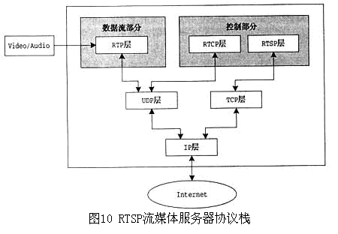
如上图10所示：流媒体服务器是在传输层协议（TCP，UDP）上解释RTP，RTCP，RTSP协议的，所有的客户连接请求都是以TCP的端口获得的，流媒体数据也都是打成RTP包，通过UDP端口发出去的，因此，对于TCP，UDP端口事件的调度以及如何把大量的流媒体数据从磁盘空间传递到网络上成为制约流媒体服务器性能的主要因素，这里我们将比较两种不同的实现方案。

5.2 RTSP流媒体服务器实现方案比较

5.2.1 每个RTSP客户端独占线程方案

流媒体服务器面对一个单一的客户，完成的过程如下：
  - 在客户端发出RTSP连接请求后，服务器通过对TCP端口的监听，读入请求；
  - 解析请求内容，调入相应的流媒体文件；
  - 形成RTP包，分发数据流包，获得RTCP包；
  - 数据包发送完毕，关闭连接；

每个RTSP客户端独占线程的方案是用一个线程不断的读入用户的连接请求，然后将这些请求分派给其它的工作线程，这些工作线程则分别循环往复的完成以下的工作：
- 解析请求内容；
- 发送RTP包，发送接收RTCP包；
- 判断数据发送完毕，关闭连接；
该方案RTSP服务器结构如下图11所示：
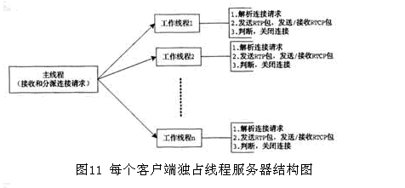
如上图11所示：
该方案优点：设计简单，易于实现；
该方案缺点：随着工作线程数n的增大，系统在各线程之间的切换开销将急剧增加，服务器的性能随着客户连接数的增多，效率将急剧下降。

5.2.2 所有RTSP客户端共用线程方案

考虑到服务器在客户有连接请求时，解析连接请求和关闭连接请求是很短的过程，服务器的大部分时间都用于给每个客户发送RTP数据流包；

因此，设计一个单独的处理线程，专门用于给客户发送RTP的数据流包，设计一个单独的事件线程，专门接收客户端的请求连接；
该方案RTSP服务器结构如下图12所示：
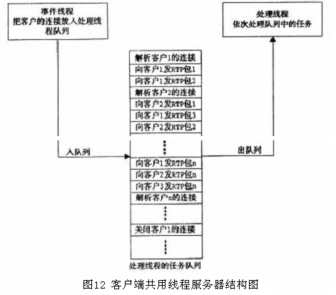
如上图12所示：
    - 事件线程负责检测客户连接，以及客户发的RTCP包的到来；事件线程通过对TCP端口的检测，在有连接请求时建立可维护客户信息的RTSP会话，在每一个客户的RTSP会话的存活期内，事件线程不断的把向客户发送RTP包这一任务放入处理线程的队列，直到RTSP会话终止，事件线程再把关闭连接的任务放入队列；
    - 事件线程把对不同客户的服务（发送RTP数据包）以任务的形式放入队列后，处理线程对对列中的任务依次进行处理，也就是说，处理线程根据客户的不同，不断的把相应的流媒体文件形成RTP包，依次发出，直到视频服务的终止；

该方案优点：减少了随着客户数增加而造成的系统频繁切换的资源浪费，提高了性能；
该方案缺点：有些复杂，要设计好队列的长度及队列满、读取失败后的相应操作；

5.2 优化的RTSP流媒体服务器实现流程
RTSP在流媒体传输过程中，仅仅为双方建立连接，并不具备任何智能，也就不能很好地应付难以预料的网络状态，考虑通过以下策略进行优化：
    - 初始化
在建立连接之前，客户端应向服务器提出测试请求，即要求服务器向客户端发送相应的测试数据包。初始化的目的，是为了获取客户端和服务器之间的一些网络参数，估测基本网络状况，并以此选择相应的网络传输协议，使客户端获得最佳观看效果。 接到这个请求之后，服务器将根据自身情况进行如下测试：
- 利用同客户端建立的RTSP通道，采用TCP协议，下发测试数据包；
- 采用UDP协议，向客户端下发测试数据包；
测试数据包仅做测试用，上面带有相应的时间和顺序信息，其内部数据并无任何意义；
需要向RTSP增加一个新的方法TEST，以支持这种传输前的测试工作。

    - TCP传输
如果在TCP测试中，客户端反馈良好，即丢包率在可承受范围之内，并且在规定时间内到达，那么就认为客户端同服务器之间的网络状况良好， 可以采用RTP over TCP的方式发送数据。由于TCP没有丢包（其自身具有重传机制），网络状况又属于良好，因此客户端将有较高的视听享受；一般情况下，都默认使用RTP over TCP的方式发送数据。

    - UDP传输
如果在TCP测试中，客户端的反馈存在比较大的问题，即网络情况不理想，就应该考虑进行UDP测试；
目前初步采取的措施，在服务器端准备了两种码率的视频文件——高码率和低码率；
收到客户端的TEST方法后，将采用UDP协议下发测试包。根据一定的策略测试网络情况，来决定发送何种码率的文件；但从整体而言，UDP传输消耗的带宽，要比TCP小许多。在一般的视频点播要求下，使用基于UDP的传输线路，是完全可以满足要求的；

    - 传输反馈
在传输过程中，主要采取的方式是RTP over TCP或RTP over UDP，因此，在RTP端口之外，还存在一个回传端口RTCP。
在服务器收到客户端的RTCP回传信息后，需要对其进行判断。如果客户端的丢包率、解码率等指标在一定限度之下，就认为目前传送的视频文件可令客户端获得最大程度的音视频享受;否则，考虑改为传输更低码率的视频文件、抽帧传输、速率调整或放弃这次RTSP会话，以避免更大范围的拥塞；

- 参考文档
RFC 2326
RFC 3550
RFC 2616

